SOSYAL MEDYA VE WEB ANALİZİ DERSİ ÖDEV-2

Çiğdem UÇAR

2025-03-12

Sys.getlocale()

## [1] "LC_COLLATE=Turkish_Türkiye.utf8;LC_CTYPE=Turkish_Türkiye.utf8;LC_MONETARY=Turkish_Türkiye.utf8;LC_NUMERIC=C;LC_TIME=Turkish_Türkiye.utf8"

# **BATI KARADENİZ VE MARMARA BÖLGELERİNDEKİ İLLERİN İLİŞKİSİ**

Çalışmamın içeriği Türkiye’de bulunan Batı Karadeniz ve Marmara bölgelerinde ki illerin arasındaki ilişkilerini gözlemlemektir. İlk çalışmamda iller arasında bir sosyal ağ analizi yaptım ve illerin enlem boylam bilgilerini giren kodu oluşturdum. Şimdiki çalışmamda ise yapacağım adımlar şu şekilde izlenecektir.

## İÇİNDEKİLER

* ***BATI KARADENİZ VE MARMARA BÖLGELERİNDE BULUNAN İLLER***
* ***TÜRKİYE HARİTASI ÜZERİNDE İLLERİN GÖSTERİMİ***
* ***BATI KARADENİZ VE MARMARA BÖLGELERİNDE Kİ İLLERİN SOSYAL AĞ ANALİZİ***
* ***İLLERİN DEMOGRAFİK BİLGİLERİ VE GRAFİKLERİ***

Çalışmam bu balşlıklar altında devam edecektir.

### ***BATI KARADENİZ VE MARMARA BÖLGELERİNDE BULUNAN İLLER***

Türkiye, yedi coğrafi bölgeden oluşan geniş bir coğrafyaya sahiptir. Bu bölgelerden ikisi olan Batı Karadeniz ve Marmara Bölgesi, hem ekonomik hem de kültürel açıdan büyük bir öneme sahiptir. Bu yazıda, bu iki bölgede bulunan iller ve bu illerin genel özellikleri ele alınacaktır.

#### *📌Batı Karadeniz Bölgesinde Bulunan İller*

Batı Karadeniz, Karadeniz Bölgesi’nin batısında yer alan bölümüdür. Ormanlık alanları, dağları, yaylaları ve sahil şeridiyle dikkat çeker. Batı Karadeniz bölgesinde bulunan iller şunlardır:

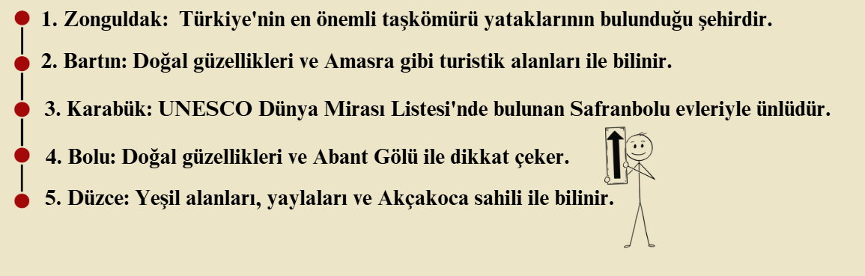

#### *📌Marmara Bölgesinde Bulunan İller*

Marmara Bölgesi, Türkiye’nin en batısında yer alan ve en yoğun nüfusa sahip olan bölgesidir. Sanayi, ticaret ve turizm alanlarında önemli bir yere sahiptir. Marmara Bölgesi’nde bulunan iller şunlardır:

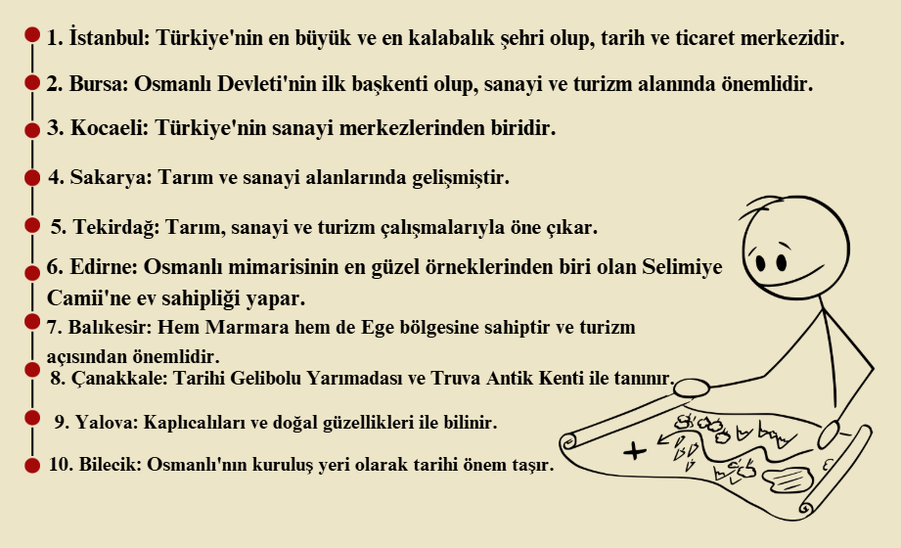

Batı Karadeniz ve Marmara Bölgesi, Türkiye’nin hem doğal hem de ekonomik bakımdan en önemli iki bölgesidir. Batı Karadeniz, doğal güzellikleri, ormanları ve denizi ile öne çıkarken; Marmara Bölgesi, sanayi ve ticaretin kalbi olarak büyük bir ekonomik merkez konumundadır. Bu iki bölge, Türkiye’nin kalkınmasında çok önemli bir role sahiptir.

### ***TÜRKİYE HARİTASI ÜZERİNDE İLLERİN GÖSTERİMİ***

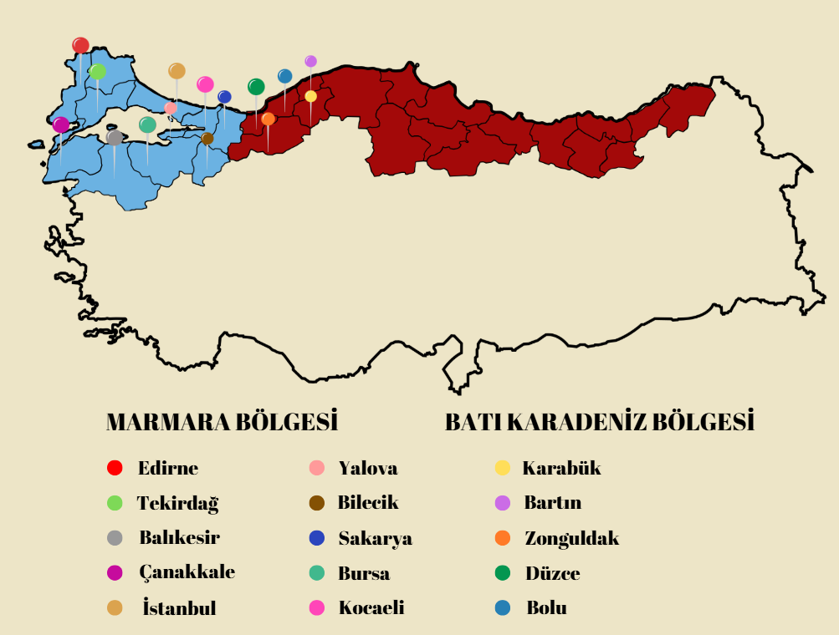

### ***BATI KARADENİZ VE MARMARA BÖLGELERİNDE Kİ İLLERİN SOSYAL AĞ ANALİZİ***

Blogumun başında bahsettiğim ilk calismam sosyal ag analizi uzerineydi. Calismamın amaci Türkiye’de bulunan 7 bölgeden 2 tanesinin (Marmara ve Batı karadeniz) illerinin arasındaki sosyal ağ analiziydi. Sizlere çalismamda kullandigim kodların guncellenmis ve değiştirilmiş halleriyle neler yapılabileceğini göstereceğim.

*↪ İlk olarak çalışma yapacağımız konuda kullanacağımız gerekli kütüphaneleri indirmeliyiz.*

library(igraph)

##   
## Attaching package: 'igraph'

## The following objects are masked from 'package:stats':  
##   
## decompose, spectrum

## The following object is masked from 'package:base':  
##   
## union

library(visNetwork)  
library(ggplot2)

*↪ Daha sonra ağ verimizi tanımlamamız gerekiyor. Bunun için veri seti çekebilir ya da manuel olarak* *girebiliriz. Ben manuel olarak bağlantılı şehirlerimi tanımlayıp kenar listesi oluşturdum. İşte ↷*

# Kenar listesi (Şehirler arası bağlantılar)  
edges <- c("Bolu","Duzce", "Bolu","Karabuk", "Bolu","Bartin", "Bolu","Zonguldak", "Bolu","Kastamonu",  
 "Duzce","Bolu", "Duzce","Karabuk", "Duzce","Bartin", "Duzce","Zonguldak", "Duzce","Kastamonu",  
 "Karabuk","Bolu", "Karabuk","Duzce", "Karabuk","Bartin", "Karabuk","Zonguldak", "Karabuk","Kastamonu",  
 "Bartin","Bolu", "Bartin","Duzce", "Bartin","Karabuk", "Bartin","Zonguldak", "Bartin","Kastamonu",  
 "Zonguldak","Bolu", "Zonguldak","Duzce", "Zonguldak","Karabuk", "Zonguldak","Bartin", "Zonguldak","Kastamonu",  
 "Kastamonu","Bolu", "Kastamonu","Duzce", "Kastamonu","Karabuk", "Kastamonu","Bartin", "Kastamonu","Zonguldak")  
  
# Kenar listesini kullanarak ağ grafiğini oluştur  
g <- graph_from_edgelist(matrix(edges, ncol = 2, byrow = TRUE), directed = FALSE)  
  
# Düğümlere rastgele koordinatlar atama  
set.seed(42)  
V(g)$latitude <- runif(vcount(g), 40, 42)  
V(g)$longitude <- runif(vcount(g), 27, 30)  
  
# Düğümlere isim verme  
V(g)$name <- as.character(V(g))

Oluşturduğumuz ağ verilerini grafik çizmek için aşağıdaki kodu kullanıyoruz. Ortaya temel ağ grafiği çıkacaktır. Grafiğin düğümleri bordo, kenarlar mavi renkte olacaktır.

# Görselleştirme için düğüm ve kenar renkleri  
node_colors <- rep("#a30909", vcount(g))   
edge_colors <- rep("blue", ecount(g))   
node_frame_colors <- rep("orange", vcount(g))   
  
# Ağın görselleştirilmesi  
plot(g, edge.arrow.size = 13, vertex.color = node_colors, vertex.size = 50,   
 vertex.frame.color = node_frame_colors, vertex.label.color = "black",   
 vertex.label.cex = 1.2, vertex.label.dist = 2, edge.curved = 0.5)

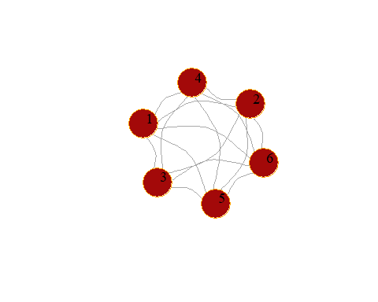

* *Bu kod parçası interaktif bir ağ haritası oluşturur ve bazı önemli özellikler içerir:*

V(g)$name: Grafikteki her düğümün (şehrin) adıdır. label: Düğümlerin üzerine yazılacak isimler belirlenir. lat ve lon: Düğümlerin koordinat bilgileri (haritada yerleştirmek için)dir. color = "#a30909": Düğümlerin varsayılan rengi bordo olarak ayarlanmıştır. size = 10: Düğümlerin boyutu 10 punto olarak ayarlanmıştır.

visNetwork(nodes, edges) → nodes ve edges kullanarak ağı oluşturur. visNodes(size = 15, shape = “dot”, color = “purple”) → Düğümleri mor renkte ve dot (nokta) şeklinde çizer. visEdges(color = "grey") → Kenarları gri renkte gösterir. visOptions(highlightNearest = TRUE, nodesIdSelection = TRUE) highlightNearest = TRUE: Bir düğüme tıkladığında, ona bağlı olan tüm düğümleri vurgular. nodesIdSelection = TRUE: Düğümleri isimlerine göre seçmeyi sağlar (filtreleme özelliği ekler). visLayout(randomSeed = 42, improvedLayout = TRUE) randomSeed = 42: Haritanın her çalıştırmada aynı şekilde düzenlenmesini sağlar bir önceki ağ görselleştirmesinde kullanmadığım için her çalıştırmamda farktı şekilde düzenlenmektedir. improvedLayout= TRUE: Daha düzenli bir görselleştirme sağlar.

# Düğümleri içeren veri çerçevesi  
nodes <- data.frame(  
 id = V(g)$name,   
 label = V(g)$name,   
 lat = V(g)$latitude,   
 lon = V(g)$longitude,  
 color = "#a30909",  
 size = 10  
)  
  
# Kenarları içeren veri çerçevesi  
edges <- get.data.frame(g)

## Warning: `get.data.frame()` was deprecated in igraph 2.0.0.  
## ℹ Please use `as_data_frame()` instead.  
## This warning is displayed once every 8 hours.  
## Call `lifecycle::last_lifecycle_warnings()` to see where this warning was  
## generated.

# Ağ haritası  
visNetwork(nodes, edges) %>%  
 visNodes(size = 15, shape = "dot", color = "purple") %>%  
 visEdges(color = "grey") %>%  
 visOptions(highlightNearest = TRUE, nodesIdSelection = TRUE) %>%  
 visLayout(randomSeed = 42, improvedLayout = TRUE)

Yaptığım ilk çalışmamın kısaca özetleyerek bilgilendirdim. şimdi ise yeni çalışmam hakkında bilgilendireceğim.

### ***İLLERİN NÜFUS BİLGİLERİ VE GRAFİKLERİ***

İlk çalışmamda Batı karadeniz ve Marmara bölgelerinde bulunan şehirlerin sosyal ağ analizlerini ele almıştım. Şimdi ise bu şehirler üzerinde son 5 yıl da Nüfus, yaş oranı, cinsiyet oranı gibi konularında değişiklikleri grafikler üzerinden inceleyeceğiz.

library(tidyverse)

## ── Attaching core tidyverse packages ──────────────────────── tidyverse 2.0.0 ──  
## ✔ dplyr 1.1.4 ✔ readr 2.1.5  
## ✔ forcats 1.0.0 ✔ stringr 1.5.1  
## ✔ lubridate 1.9.4 ✔ tibble 3.2.1  
## ✔ purrr 1.0.4 ✔ tidyr 1.3.1  
## ── Conflicts ────────────────────────────────────────── tidyverse_conflicts() ──  
## ✖ lubridate::%--%() masks igraph::%--%()  
## ✖ dplyr::as_data_frame() masks tibble::as_data_frame(), igraph::as_data_frame()  
## ✖ purrr::compose() masks igraph::compose()  
## ✖ tidyr::crossing() masks igraph::crossing()  
## ✖ dplyr::filter() masks stats::filter()  
## ✖ dplyr::lag() masks stats::lag()  
## ✖ purrr::simplify() masks igraph::simplify()  
## ℹ Use the conflicted package (<http://conflicted.r-lib.org/>) to force all conflicts to become errors

library(ggplot2)  
library(scales)

##   
## Attaching package: 'scales'  
##   
## The following object is masked from 'package:purrr':  
##   
## discard  
##   
## The following object is masked from 'package:readr':  
##   
## col_factor

library(knitr)

## Marmara ve Batı Karadeniz İlleri Nüfus Verileri (2019-2024)

Bu kod blogunda, Marmara ve Batı Karadeniz bölgesindeki illerin 2019-2024 yılları arasındaki nüfus bilgilerini girerek görselleştirdik yani tablo şeklinde bir çıktı alarak belirtilen şehirlerin yıl ve nüfuslarını görmekteyiz.

# Nüfus verileri (TÜİK verilerinden örnek olarak alınmıştır)  
# Gerçek projenizde güncel ve doğru verileri kullanmalısınız  
  
nufus_verileri <- data.frame(  
 il = c("Istanbul", "Bursa", "Kocaeli", "Sakarya", "Tekirdag",   
 "Zonguldak", "Bartin", "Karabuk", "Bolu", "Duzce"),  
   
 y2019 = c(15519267, 3056120, 1953035, 1029650, 1081065,  
 596892, 198999, 248014, 316126, 387844),  
   
 y2020 = c(15462452, 3101833, 1997258, 1042649, 1113400,  
 591204, 198979, 244453, 316126, 395679),  
   
 y2021 = c(15840900, 3147818, 2033441, 1060876, 1142451,  
 587684, 201711, 242347, 320014, 400976),  
   
 y2022 = c(15907951, 3194720, 2079072, 1075420, 1142552,  
 581104, 201061, 240374, 320824, 405106),  
   
 y2023 = c(16041602, 3248680, 2122730, 1099631, 1176587,  
 576758, 201293, 239597, 322941, 408623),  
   
 y2024 = c(16115795, 3293513, 2159306, 1116925, 1201543,  
 572146, 201508, 238419, 325067, 411249)  
)  
  
# Verileri uzun formata dönüştürme  
nufus_uzun <- nufus_verileri %>%  
 pivot_longer(  
 cols = starts_with("y"),  
 names_to = "yil",  
 values_to = "nufus"  
 ) %>%  
 mutate(yil = as.integer(str_replace(yil, "y", "")))  
  
# Verileri kontrol etme  
nufus_uzun

## # A tibble: 60 × 3  
## il yil nufus  
## <chr> <int> <dbl>  
## 1 Istanbul 2019 15519267  
## 2 Istanbul 2020 15462452  
## 3 Istanbul 2021 15840900  
## 4 Istanbul 2022 15907951  
## 5 Istanbul 2023 16041602  
## 6 Istanbul 2024 16115795  
## 7 Bursa 2019 3056120  
## 8 Bursa 2020 3101833  
## 9 Bursa 2021 3147818  
## 10 Bursa 2022 3194720  
## # ℹ 50 more rows

## 📈 Tüm İllerin Nüfus Grafiği

Burada iki bölgeye ait tüm illerin nüfus değişimini gösteren çizgi grafiğini elde etmek amaçlanmıştır.

# Tüm illerin nüfus değişimini gösteren çizgi grafiği  
ggplot(nufus_uzun, aes(x = yil, y = nufus, color = il, group = il)) +  
 geom_line(linewidth = 1) +  
 geom_point(size = 2) +  
 scale_y_continuous(labels = label_comma()) +  
 scale_x_continuous(breaks = 2019:2024) +  
 labs(  
 title = "Marmara ve Bati Karadeniz Illeri Nufus Degisimi (2019-2024)",  
 subtitle = "TUIK verileri baz alinmistir",  
 x = "Yil",  
 y = "Nufus",  
 color = "Il"  
 ) +  
 theme_minimal() +  
 theme(  
 legend.position = "right",  
 plot.title = element_text(face = "bold"),  
 axis.text.x = element_text(angle = 0)  
 )

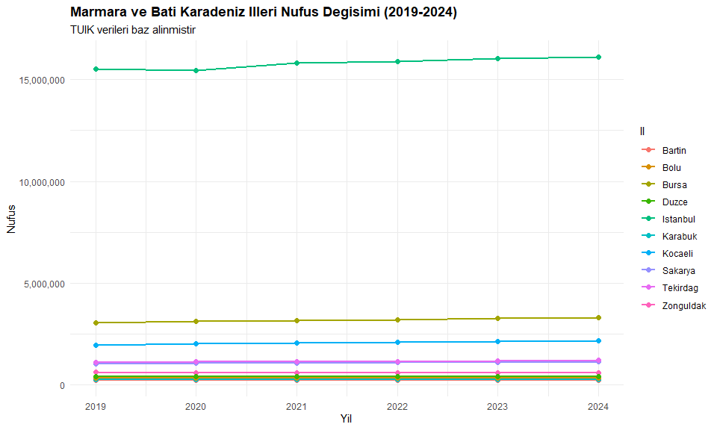

Çizgi grafiğini incelediğimizde ⇑ İstanbul’un nüfusu diğer illere göre çok yüksek olduğundan, grafikte diğer illerin değişimini görmekte zorlanıyoruz. Bu nedenle, aşağıda İstanbul hariç diğer illerin nüfus değişimini gösteren çizgi grafiğini oluşturdum.

nufus_uzun %>%  
 filter(il != "Istanbul") %>%  
 ggplot(aes(x = yil, y = nufus, color = il, group = il)) +  
 geom_line(linewidth = 1) +  
 geom_point(size = 2) +  
 scale_y_continuous(labels = label_comma()) +  
 scale_x_continuous(breaks = 2019:2024) +  
 labs(  
 title = "Marmara ve Bati Karadeniz Illeri Nufus Degisimi (2019-2024)",  
 subtitle = "Istanbul haric",  
 x = "Yil",  
 y = "Nufus",  
 color = "Il"  
 ) +  
 theme_minimal() +  
 theme(  
 legend.position = "right",  
 plot.title = element_text(face = "bold"),  
 axis.text.x = element_text(angle = 0)  
 )

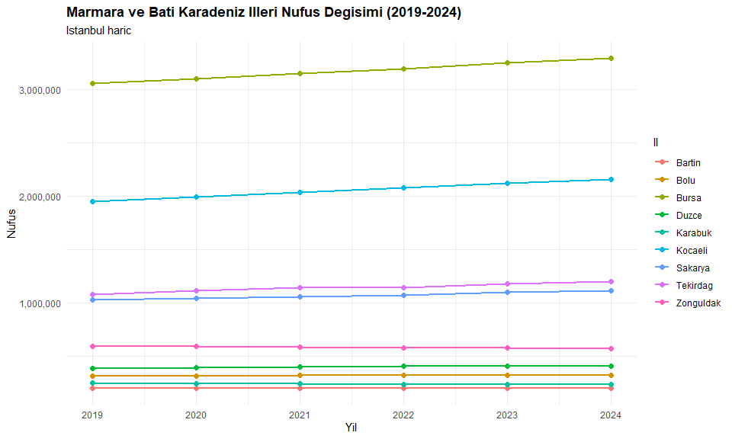

## 📈 Yüzdesel Değişim Grafiği

Her ilin 2019’dan 2024’e kadar olan yüzdesel değişimini çizgisel grafikte değil de nokta grafiğinde görelim:

yuzdesel_degisim <- nufus_uzun %>%  
 group_by(il) %>%  
 mutate(  
 baz_yil = first(nufus),  
 yuzde_degisim = (nufus / baz_yil - 1) * 100  
 )  
  
ggplot(yuzdesel_degisim, aes(x = yil, y = yuzde_degisim, color = il, group = il)) +  
 geom_point(size = 3, alpha = 0.8) +   
 geom_line(linetype = "dotted", linewidth = 0.5, alpha = 0.6) +  
 scale_y_continuous(labels = function(x) paste0(x, "%")) +  
 scale_x_continuous(breaks = 2019:2024) +  
 labs(  
 title = "Marmara ve Batı Karadeniz İlleri Nüfus Değişim Oranı (2019-2024)",  
 subtitle = "2019 baz yıl olarak alınmıştır",  
 x = "Yıl",  
 y = "Değişim Oranı (%)",  
 color = "İl"  
 ) +  
   
 theme(  
 legend.position = "right",  
 plot.title = element_text(face = "bold"),  
 axis.text.x = element_text(angle = 0)  
 )

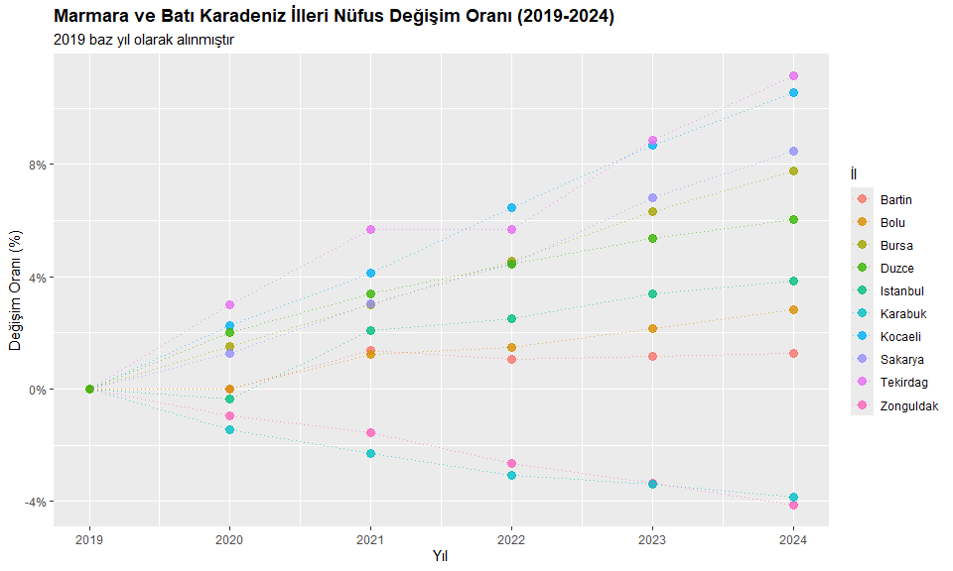

Çıktısını aldığım nokta grafiğinde illerin yıllar bazındaki değişimlerini detaylı bir şekilde incelemekteyiz.

## Nüfus Verileri Tablosu

Burada belirtmiş olduğum tabloda yukarıdaki verileri çekerek aşağıdaki kod bloğuyla satır sütün şeklinde bir tablo oluşturdum.

# Nüfus verileri tablosu  
nufus_verileri %>%  
 kable(  
 caption = "Marmara ve Batı Karadeniz İlleri Nüfus Verileri (2019-2024)",  
 format.args = list(big.mark = ".", decimal.mark = ","),  
 col.names = c("İl", "2019", "2020", "2021", "2022", "2023", "2024")  
 )

Marmara ve Batı Karadeniz İlleri Nüfus Verileri (2019-2024)

| İl | 2019 | 2020 | 2021 | 2022 | 2023 | 2024 |
| --- | --- | --- | --- | --- | --- | --- |
| Istanbul | 15.519.267 | 15.462.452 | 15.840.900 | 15.907.951 | 16.041.602 | 16.115.795 |
| Bursa | 3.056.120 | 3.101.833 | 3.147.818 | 3.194.720 | 3.248.680 | 3.293.513 |
| Kocaeli | 1.953.035 | 1.997.258 | 2.033.441 | 2.079.072 | 2.122.730 | 2.159.306 |
| Sakarya | 1.029.650 | 1.042.649 | 1.060.876 | 1.075.420 | 1.099.631 | 1.116.925 |
| Tekirdag | 1.081.065 | 1.113.400 | 1.142.451 | 1.142.552 | 1.176.587 | 1.201.543 |
| Zonguldak | 596.892 | 591.204 | 587.684 | 581.104 | 576.758 | 572.146 |
| Bartin | 198.999 | 198.979 | 201.711 | 201.061 | 201.293 | 201.508 |
| Karabuk | 248.014 | 244.453 | 242.347 | 240.374 | 239.597 | 238.419 |
| Bolu | 316.126 | 316.126 | 320.014 | 320.824 | 322.941 | 325.067 |
| Duzce | 387.844 | 395.679 | 400.976 | 405.106 | 408.623 | 411.249 |

Çıktısı olan tabloyu kodlarla oluşturduğumu belirtmiştim. Bir de manuel olarak aynı tabloyu oluşturacağım.

| İl | 2019 | 2020 | 2021 | 2022 | 2023 | 2024 |
| --- | --- | --- | --- | --- | --- | --- |
| İstanbul | 15.519.267 | 15.462.452 | 15.840.900 | 15.907.951 | 16.041.602 | 16.115.795 |
| :———– | ———–: | ———-: | ———-: | ———-: | ———-: | ———- |
| Bursa | 3.056.120 | 3.101.833 | 3.147.818 | 3.194.720 | 3.248.680 | 3.293.513 |
| :———– | ———–: | ———-: | ———-: | ———-: | ———-: | ———- |
| Kocaeli | 1.953.035 | 1.997.258 | 2.033.441 | 2.079.072 | 2.122.730 | 2.159.306 |
| :———– | ———–: | ———-: | ———-: | ———-: | ———-: | ———- |
| Sakarya | 1.029.650 | 1.042.649 | 1.060.876 | 1.075.420 | 1.099.631 | 1.116.925 |
| :———– | ———–: | ———-: | ———-: | ———-: | ———-: | ———- |
| Tekirdağ | 1.081.065 | 1.113.400 | 1.142.451 | 1.142.552 | 1.176.587 | 1.201.543 |
| :———– | ———–: | ———-: | ———-: | ———-: | ———-: | ———- |
| Zonguldak | 596.892 | 591.204 | 587.684 | 581.104 | 576.758 | 572.146 |
| :———– | ———–: | ———-: | ———-: | ———-: | ———-: | ———- |
| Bartın | 198.999 | 198.979 | 201.711 | 201.061 | 201.293 | 201.508 |
| :———– | ———–: | ———-: | ———-: | ———-: | ———-: | ———- |
| Karabük | 248.014 | 244.453 | 242.347 | 240.374 | 239.597 | 238.419 |
| :———– | ———–: | ———-: | ———-: | ———-: | ———-: | ———- |
| Bolu | 316.126 | 316.126 | 320.014 | 320.824 | 322.941 | 325.067 |
| :———– | ———–: | ———-: | ———-: | ———-: | ———-: | ———- |
| Düzce | 387.844 | 395.679 | 400.976 | 405.106 | 408.623 | 411.249 |

Bu grafikler ve tablolar, Marmara ve Batı Karadeniz bölgesindeki illerin 2019-2024 yılları arasındaki nüfus değişimini göstermektedir. Görüldüğü üzere, Marmara bölgesindeki illerin çoğu artış gösterirken, Batı Karadeniz bölgesindeki bazı illerde azalma eğilimi görülmektedir.

## Marmara ve Batı Karadeniz İlleri Yaş Dağılımı (2024)

Bu dokümanda, Marmara ve Batı Karadeniz bölgesindeki illerin yaş dağılımı pasta grafikleri ile görselleştirilmiştir.

yas_verileri <- data.frame(  
 il = c("Istanbul", "Bursa", "Kocaeli", "Sakarya", "Tekirdag",   
 "Zonguldak", "Bartin", "Karabuk", "Bolu", "Duzce"),  
   
 yas_0_14 = c(23.5, 22.3, 23.1, 22.8, 21.5,  
 18.2, 17.5, 17.3, 18.1, 21.2),  
   
 yas_15_24 = c(15.8, 15.2, 15.7, 15.3, 15.0,  
 13.5, 13.2, 12.7, 14.0, 15.3),  
   
 yas_25_44 = c(34.2, 32.8, 33.1, 31.7, 32.5,  
 29.2, 27.5, 27.3, 28.4, 30.2),  
   
 yas_45_64 = c(19.7, 21.3, 20.5, 21.4, 22.5,  
 25.3, 26.5, 26.7, 25.2, 22.8),  
   
 yas_65_ustu = c(6.8, 8.4, 7.6, 8.8, 8.5,  
 13.8, 15.3, 16.0, 14.3, 10.5)  
)  
  
# Verileri uzun formata donusturme  
yas_uzun <- yas_verileri %>%  
 pivot_longer(  
 cols = starts_with("yas_"),  
 names_to = "yas_grubu",  
 values_to = "yuzde"  
 ) %>%  
 mutate(  
 yas_grubu = case_when(  
 yas_grubu == "yas_0_14" ~ "0-14 Yas",  
 yas_grubu == "yas_15_24" ~ "15-24 Yas",  
 yas_grubu == "yas_25_44" ~ "25-44 Yas",  
 yas_grubu == "yas_45_64" ~ "45-64 Yas",  
 yas_grubu == "yas_65_ustu" ~ "65+ Yas"  
 )  
 )  
  
# Verileri kontrol etme  
head(yas_uzun)

## # A tibble: 6 × 3  
## il yas_grubu yuzde  
## <chr> <chr> <dbl>  
## 1 Istanbul 0-14 Yas 23.5  
## 2 Istanbul 15-24 Yas 15.8  
## 3 Istanbul 25-44 Yas 34.2  
## 4 Istanbul 45-64 Yas 19.7  
## 5 Istanbul 65+ Yas 6.8  
## 6 Bursa 0-14 Yas 22.3

## İller İçin Pasta Grafikleri

Her il için ayrı bir pasta grafiği oluşturarak illerin yaş dağılımlarını incelemeyi amaçladım.

yas_renkleri <- c("0-14 Yas" = "#a20a0a",   
 "15-24 Yas" = "#ffde59",   
 "25-44 Yas" = "#8da0cb",   
 "45-64 Yas" = "#e78ac3",   
 "65+ Yas" = "#ade196")  
  
  
ggplot(yas_uzun, aes(x = "", y = yuzde, fill = yas_grubu)) +  
 geom_bar(stat = "identity", width = 1) +  
 coord_polar("y", start = 0) +  
 scale_fill_manual(values = yas_renkleri) +  
 labs(  
 title = "Marmara ve Bati Karadeniz Illerinin Yas Dagilimi (2024)",  
 fill = "Yas Grubu"  
 ) +  
 theme_void() +  
 theme(  
 legend.position = "bottom",  
 plot.title = element_text(hjust = 0.5, face = "bold"),  
 strip.text = element_text(size = 12, face = "bold")  
 ) +  
 facet_wrap(~ il, ncol = 3)

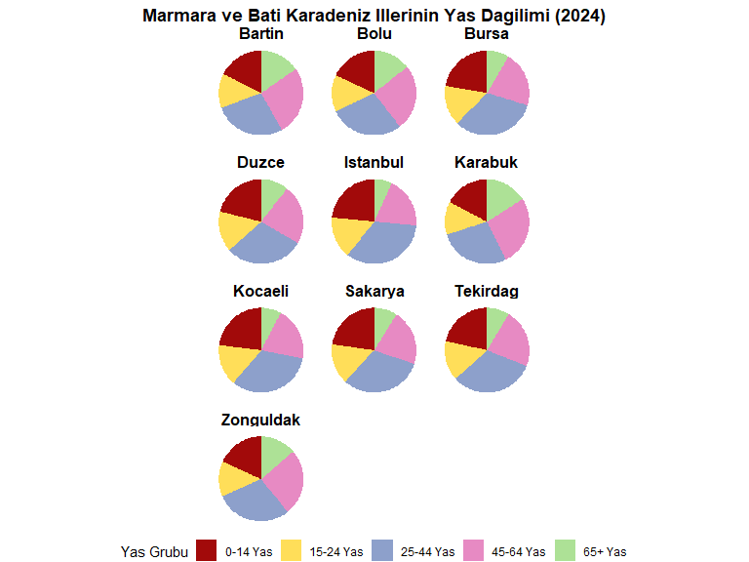

## Her İl İçin Ayrı Pasta Grafikleri

Bu kodu kullanarak istediğimiz şehir için detaylı bir şekilde pasta grafiğini görebiliriz. İşte seçili iller için daha detaylı grafikleri görelim:

# Secili iller (Marmara'dan ve Bati Karadeniz'den ornekler)  
secili_iller <- c("Istanbul", "Bursa", "Kocaeli", "Duzce")  
  
# Secili iller icin pasta grafigi olusturma  
yas_uzun %>%  
 filter(il %in% secili_iller) %>%  
 ggplot(aes(x = "", y = yuzde, fill = yas_grubu)) +  
 geom_bar(stat = "identity", width = 1) +  
 coord_polar("y", start = 0) +  
 scale_fill_manual(values = yas_renkleri) +  
 labs(  
 title = "Secili Illerin Yas Dagilimi (2024)",  
 fill = "Yas Grubu"  
 ) +  
 geom_text(aes(label = paste0(round(yuzde, 1), "%")),   
 position = position_stack(vjust = 0.5)) +  
 theme_void() +  
 theme(  
 legend.position = "bottom",  
 plot.title = element_text(hjust = 0.5, face = "bold"),  
 strip.text = element_text(size = 12, face = "bold")  
 ) +  
 facet_wrap(~ il, ncol = 2)

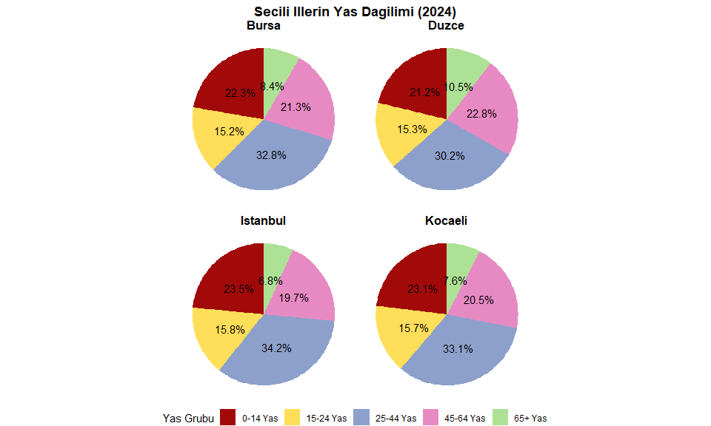

Bu grafikler ve tablolar, Marmara ve Batı Karadeniz bölgesindeki illerin yaş dağılımını göstermektedir. Görüldüğü üzere, Marmara bölgesindeki illerde genç nüfus (0-24 yaş) oranı daha yüksekken, Batı Karadeniz bölgesindeki illerde yaşlı nüfus (65+ yaş) oranı daha fazladır.

## ♂️♀️ Marmara ve Batı Karadeniz İlleri Cinsiyet Verileri (2019-2024)

Marmara ve Batı Karadeniz illeri cinsiyet analizi yapmak için verilere ihtiyacımız vardı bunu da rastgele sayılardan elde ettim.

# Şehirler listesi  
sehirler <- c("Istanbul", "Bursa", "Kocaeli", "Sakarya", "Tekirdag",   
 "Zonguldak", "Bartin", "Karabuk", "Bolu", "Duzce")  
  
# Yıllar  
yillar <- 2019:2024  
  
# Veriyi oluştur  
set.seed(123) # Rastgele sayılar için sabit bir seed değeri  
veri <- expand.grid(il = sehirler, yil = yillar, cinsiyet = c("Erkek", "Kadin")) %>%  
 mutate(sayi = round(runif(n(), 500000, 2000000))) # Rastgele kişi sayısı oluştur  
  
veri

## il yil cinsiyet sayi  
## 1 Istanbul 2019 Erkek 931366  
## 2 Bursa 2019 Erkek 1682458  
## 3 Kocaeli 2019 Erkek 1113465  
## 4 Sakarya 2019 Erkek 1824526  
## 5 Tekirdag 2019 Erkek 1910701  
## 6 Zonguldak 2019 Erkek 568335  
## 7 Bartin 2019 Erkek 1292158  
## 8 Karabuk 2019 Erkek 1838629  
## 9 Bolu 2019 Erkek 1327153  
## 10 Duzce 2019 Erkek 1184922  
## 11 Istanbul 2020 Erkek 1935250  
## 12 Bursa 2020 Erkek 1180001  
## 13 Kocaeli 2020 Erkek 1516356  
## 14 Sakarya 2020 Erkek 1358950  
## 15 Tekirdag 2020 Erkek 654387  
## 16 Zonguldak 2020 Erkek 1849737  
## 17 Bartin 2020 Erkek 869132  
## 18 Karabuk 2020 Erkek 563089  
## 19 Bolu 2020 Erkek 991881  
## 20 Duzce 2020 Erkek 1931755  
## 21 Istanbul 2021 Erkek 1834309  
## 22 Bursa 2021 Erkek 1539205  
## 23 Kocaeli 2021 Erkek 1460760  
## 24 Sakarya 2021 Erkek 1991405  
## 25 Tekirdag 2021 Erkek 1483559  
## 26 Zonguldak 2021 Erkek 1562796  
## 27 Bartin 2021 Erkek 1316099  
## 28 Karabuk 2021 Erkek 1391213  
## 29 Bolu 2021 Erkek 933740  
## 30 Duzce 2021 Erkek 720670  
## 31 Istanbul 2022 Erkek 1944536  
## 32 Bursa 2022 Erkek 1853449  
## 33 Kocaeli 2022 Erkek 1536058  
## 34 Sakarya 2022 Erkek 1693201  
## 35 Tekirdag 2022 Erkek 536921  
## 36 Zonguldak 2022 Erkek 1216694  
## 37 Bartin 2022 Erkek 1637689  
## 38 Karabuk 2022 Erkek 824612  
## 39 Bolu 2022 Erkek 977272  
## 40 Duzce 2022 Erkek 847439  
## 41 Istanbul 2023 Erkek 714200  
## 42 Bursa 2023 Erkek 1121820  
## 43 Kocaeli 2023 Erkek 1120586  
## 44 Sakarya 2023 Erkek 1053268  
## 45 Tekirdag 2023 Erkek 728667  
## 46 Zonguldak 2023 Erkek 708209  
## 47 Bartin 2023 Erkek 849551  
## 48 Karabuk 2023 Erkek 1198944  
## 49 Bolu 2023 Erkek 898959  
## 50 Duzce 2023 Erkek 1786742  
## 51 Istanbul 2024 Erkek 568747  
## 52 Bursa 2024 Erkek 1163300  
## 53 Kocaeli 2024 Erkek 1698387  
## 54 Sakarya 2024 Erkek 682849  
## 55 Tekirdag 2024 Erkek 1341422  
## 56 Zonguldak 2024 Erkek 809797  
## 57 Bartin 2024 Erkek 691297  
## 58 Karabuk 2024 Erkek 1629962  
## 59 Bolu 2024 Erkek 1842568  
## 60 Duzce 2024 Erkek 1061694  
## 61 Istanbul 2019 Kadin 1497673  
## 62 Bursa 2019 Kadin 642261  
## 63 Kocaeli 2019 Kadin 1075954  
## 64 Sakarya 2019 Kadin 911575  
## 65 Tekirdag 2019 Kadin 1721960  
## 66 Zonguldak 2019 Kadin 1172775  
## 67 Bartin 2019 Kadin 1715097  
## 68 Karabuk 2019 Kadin 1718584  
## 69 Bolu 2019 Kadin 1691513  
## 70 Duzce 2019 Kadin 1159748  
## 71 Istanbul 2020 Kadin 1631713  
## 72 Bursa 2020 Kadin 1443832  
## 73 Kocaeli 2020 Kadin 1565274  
## 74 Sakarya 2020 Kadin 500937  
## 75 Tekirdag 2020 Kadin 1212975  
## 76 Zonguldak 2020 Kadin 830178  
## 77 Bartin 2020 Kadin 1069725  
## 78 Karabuk 2020 Kadin 1419157  
## 79 Bolu 2020 Kadin 1027697  
## 80 Duzce 2020 Kadin 666703  
## 81 Istanbul 2021 Kadin 865429  
## 82 Bursa 2021 Kadin 1502083  
## 83 Kocaeli 2021 Kadin 1126470  
## 84 Sakarya 2021 Kadin 1682294  
## 85 Tekirdag 2021 Kadin 654297  
## 86 Zonguldak 2021 Kadin 1152339  
## 87 Bartin 2021 Kadin 1977435  
## 88 Karabuk 2021 Kadin 1839577  
## 89 Bolu 2021 Kadin 1829704  
## 90 Duzce 2021 Kadin 762579  
## 91 Istanbul 2022 Kadin 696044  
## 92 Bursa 2022 Kadin 1479653  
## 93 Kocaeli 2022 Kadin 1015275  
## 94 Sakarya 2022 Kadin 1485137  
## 95 Tekirdag 2022 Kadin 980560  
## 96 Zonguldak 2022 Kadin 781537  
## 97 Bartin 2022 Kadin 1673441  
## 98 Karabuk 2022 Kadin 640392  
## 99 Bolu 2022 Kadin 1200169  
## 100 Duzce 2022 Kadin 1267258  
## 101 Istanbul 2023 Kadin 1399983  
## 102 Bursa 2023 Kadin 999235  
## 103 Kocaeli 2023 Kadin 1232920  
## 104 Sakarya 2023 Kadin 1931711  
## 105 Tekirdag 2023 Kadin 1224354  
## 106 Zonguldak 2023 Kadin 1835525  
## 107 Bartin 2023 Kadin 1871657  
## 108 Karabuk 2023 Kadin 1413102  
## 109 Bolu 2023 Kadin 1116035  
## 110 Duzce 2023 Kadin 720642  
## 111 Istanbul 2024 Kadin 1902950  
## 112 Bursa 2024 Kadin 951843  
## 113 Kocaeli 2024 Kadin 591081  
## 114 Sakarya 2024 Kadin 1921590  
## 115 Tekirdag 2024 Kadin 1580894  
## 116 Zonguldak 2024 Kadin 713441  
## 117 Bartin 2024 Kadin 1323927  
## 118 Karabuk 2024 Kadin 1931137  
## 119 Bolu 2024 Kadin 1378225  
## 120 Duzce 2024 Kadin 1106765

## Marmara ve Batı Karadeniz de bulunan illerin cinsiyet verilerinin makarna grafiği gösterimi

Her şehir için cinsiyet bazında zaman yerinde değişim gösteren bir makarna grafiği çiziyoruz. Renkleri manuel olarak değiştiriyoruz.

renk_paleti <- c("Erkek" = "#8da0cb", "Kadin" = "#a20a0a") # Mavi ve Kırmızı renkler  
  
  
ggplot(veri, aes(x = yil, y = sayi, color = cinsiyet, group = interaction(il, cinsiyet))) +  
 geom_line(size = 0.8, alpha = 0.7) +   
 scale_color_manual(values = renk_paleti) +   
 facet_wrap(~ il, ncol = 3) +   
 labs(title = "2019-2024 Cinsiyet Dağılımı (Makarna Grafiği)",  
 x = "Yıl",  
 y = "Kişi Sayısı",  
 color = "Cinsiyet") +  
 theme_minimal() +  
 theme(axis.text.x = element_text(angle = 45, hjust = 1)) # X eksenindeki yıl etiketlerini döndür

## Warning: Using `size` aesthetic for lines was deprecated in ggplot2 3.4.0.  
## ℹ Please use `linewidth` instead.  
## This warning is displayed once every 8 hours.  
## Call `lifecycle::last_lifecycle_warnings()` to see where this warning was  
## generated.

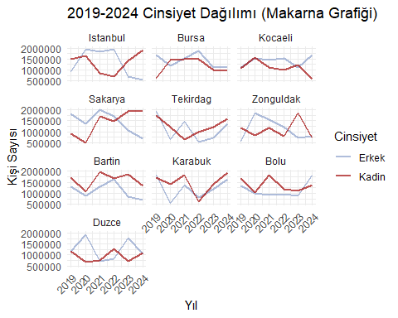

## Yoğunluk haritası

library(ggplot2)  
library(dplyr)  
library(tidyr) # Veriyi pivot yapmak için

# Şehirler listesi  
sehirler <- c("Istanbul", "Bursa", "Kocaeli", "Sakarya", "Tekirdag",   
 "Zonguldak", "Bartin", "Karabuk", "Bolu", "Duzce")  
  
# Yıllar  
yillar <- 2019:2024  
  
# Veriyi oluştur  
set.seed(123) # Rastgele sayılar için sabit bir seed değeri  
veri <- expand.grid(il = sehirler, yil = yillar, cinsiyet = c("Erkek", "Kadin")) %>%  
 mutate(sayi = round(runif(n(), 500000, 2000000))) # Rastgele kişi sayısı oluştur  
  
# Veriyi görüntüle  
head(veri)

## il yil cinsiyet sayi  
## 1 Istanbul 2019 Erkek 931366  
## 2 Bursa 2019 Erkek 1682458  
## 3 Kocaeli 2019 Erkek 1113465  
## 4 Sakarya 2019 Erkek 1824526  
## 5 Tekirdag 2019 Erkek 1910701  
## 6 Zonguldak 2019 Erkek 568335

# Veriyi pivot yap (wide format)  
veri_wide <- veri %>%  
 pivot_wider(names_from = cinsiyet, values_from = sayi)  
  
# Veriyi görüntüle  
head(veri_wide)

## # A tibble: 6 × 4  
## il yil Erkek Kadin  
## <fct> <int> <dbl> <dbl>  
## 1 Istanbul 2019 931366 1497673  
## 2 Bursa 2019 1682458 642261  
## 3 Kocaeli 2019 1113465 1075954  
## 4 Sakarya 2019 1824526 911575  
## 5 Tekirdag 2019 1910701 1721960  
## 6 Zonguldak 2019 568335 1172775

yukarıda oluşturduğumuz kodlar kadın ve erkek oranlarını tablolaştırmamızda işimize yaradı. Şimdi ise elde ettiğimiz verileri yoğunluk haritasında göreceğiz.

#### Erkek Cinsiyet Yoğunluk Haritası

# Yoğunluk haritasını çiz  
ggplot(veri_wide, aes(x = yil, y = il, fill = Erkek)) +  
 geom_tile(color = "white", size = 0.1) + # Kafeslerin kenarlarını beyaz yap  
 scale_fill_gradient(low = "#f7fbff", high = "#08306b") + # Renk skalası  
 labs(title = "Erkek Cinsiyet Yoğunluk Haritası",  
 x = "Yıl",  
 y = "Şehir",  
 fill = "Kişi Sayısı") +  
 theme_minimal() +  
 theme(axis.text.x = element_text(angle = 45, hjust = 1)) # X eksenindeki yıl etiketlerini döndür

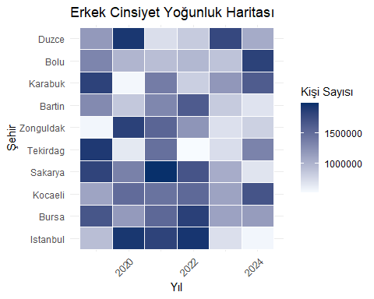

#### Kadın Cinsiyet Yoğunluk Haritası

# Kadın için yoğunluk haritasını çiz  
ggplot(veri_wide, aes(x = yil, y = il, fill = Kadin)) +  
 geom_tile(color = "white", size = 0.1) + # Kafeslerin kenarlarını beyaz yap  
 scale_fill_gradient(low = "#fff5f0", high = "#67000d") + # Renk skalası  
 labs(title = "Kadın Cinsiyet Yoğunluk Haritası",  
 x = "Yıl",  
 y = "Şehir",  
 fill = "Kişi Sayısı") +  
 theme_minimal() +  
 theme(axis.text.x = element_text(angle = 45, hjust = 1)) # X eksenindeki yıl etiketlerini döndür

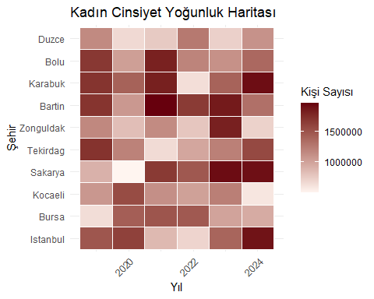

## kelime bulutu

Ek olarak Batı Karadeniz ve Marmara bölgelerinde baz aldığımız illeri içeren bir kelime bulutu oluşturdum.

⇓⇓⇓⇓⇓⇓⇓⇓⇓⇓⇓⇓⇓⇓⇓⇓⇓⇓⇓⇓⇓⇓⇓⇓⇓⇓⇓⇓

library(ggwordcloud)  
library(ggplot2)  
library(showtext)

## Zorunlu paket yükleniyor: sysfonts

## Zorunlu paket yükleniyor: showtextdb

library(RColorBrewer)

# Karadeniz Bölgesi şehirleri  
karadeniz_sehirleri <- c("Bartın", "Bolu", "Düzce", "Karabük", "Kastamonu", "Zonguldak")  
  
# Marmara Bölgesi şehirleri  
marmara_sehirleri <- c("Balıkesir", "Bilecik", "Bursa", "Çanakkale", "Edirne", "İstanbul",  
 "Kırklareli", "Kocaeli", "Sakarya", "Tekirdağ", "Yalova")  
  
# Tüm şehirleri birleştir  
tum_sehirler <- c(karadeniz_sehirleri, marmara_sehirleri)  
  
# Şehirlerin kelime sıklığını rastgele belirleyelim  
set.seed(123)  
frekanslar <- sample(10:50, length(tum_sehirler), replace = TRUE) # 10-50 arası rastgele frekans  
renkler <- sample(brewer.pal(8, "Dark2"), length(tum_sehirler), replace = TRUE) # Rastgele renk seçimi  
aci <- sample(seq(-45, 45, by = 15), length(tum_sehirler), replace = TRUE) # Rastgele açılar  
  
# Veri çerçevesini oluştur  
sehir_frekans <- data.frame(  
 Sehir = tum_sehirler,  
 Frekans = frekanslar,  
 Renk = renkler,  
 Aci = aci  
)  
  
# Veriyi kontrol edelim  
print(sehir_frekans)

## Sehir Frekans Renk Aci  
## 1 Bartın 40 #A6761D -45  
## 2 Bolu 24 #D95F02 -45  
## 3 Düzce 23 #1B9E77 -30  
## 4 Karabük 12 #E6AB02 45  
## 5 Kastamonu 46 #7570B3 -15  
## 6 Zonguldak 23 #E7298A 0  
## 7 Balıkesir 34 #E6AB02 15  
## 8 Bilecik 35 #1B9E77 45  
## 9 Bursa 36 #7570B3 15  
## 10 Çanakkale 14 #A6761D -15  
## 11 Edirne 36 #66A61E 30  
## 12 İstanbul 37 #E7298A -45  
## 13 Kırklareli 18 #A6761D -30  
## 14 Kocaeli 38 #666666 15  
## 15 Sakarya 44 #D95F02 15  
## 16 Tekirdağ 17 #66A61E 0  
## 17 Yalova 35 #A6761D 45

# Türkçe fontları ekleyelim  
font_add_google("Open Sans", "opensans")  
showtext_auto()

ggplot(sehir_frekans, aes(label = Sehir, size = Frekans, color = Renk, angle = Aci)) +  
 geom_text_wordcloud(family = "opensans", fontface = "bold") + # Türkçe destekli font  
 scale_size_area(max_size = 15) + # Kelime boyutlarını belirle  
 scale_color_identity() + # Renkleri doğrudan kullan  
 theme_minimal() +  
 ggtitle("Batı Karadeniz ve Marmara Şehirleri Kelime Bulutu") +  
 theme(plot.title = element_text(size = 16, face = "bold"))

## Warning in grid.Call.graphics(C_text, as.graphicsAnnot(x$label), x$x, x$y, :  
## font family not found in Windows font database  
## Warning in grid.Call.graphics(C_text, as.graphicsAnnot(x$label), x$x, x$y, :  
## font family not found in Windows font database  
## Warning in grid.Call.graphics(C_text, as.graphicsAnnot(x$label), x$x, x$y, :  
## font family not found in Windows font database  
## Warning in grid.Call.graphics(C_text, as.graphicsAnnot(x$label), x$x, x$y, :  
## font family not found in Windows font database  
## Warning in grid.Call.graphics(C_text, as.graphicsAnnot(x$label), x$x, x$y, :  
## font family not found in Windows font database  
## Warning in grid.Call.graphics(C_text, as.graphicsAnnot(x$label), x$x, x$y, :  
## font family not found in Windows font database  
## Warning in grid.Call.graphics(C_text, as.graphicsAnnot(x$label), x$x, x$y, :  
## font family not found in Windows font database  
## Warning in grid.Call.graphics(C_text, as.graphicsAnnot(x$label), x$x, x$y, :  
## font family not found in Windows font database  
## Warning in grid.Call.graphics(C_text, as.graphicsAnnot(x$label), x$x, x$y, :  
## font family not found in Windows font database  
## Warning in grid.Call.graphics(C_text, as.graphicsAnnot(x$label), x$x, x$y, :  
## font family not found in Windows font database  
## Warning in grid.Call.graphics(C_text, as.graphicsAnnot(x$label), x$x, x$y, :  
## font family not found in Windows font database  
## Warning in grid.Call.graphics(C_text, as.graphicsAnnot(x$label), x$x, x$y, :  
## font family not found in Windows font database  
## Warning in grid.Call.graphics(C_text, as.graphicsAnnot(x$label), x$x, x$y, :  
## font family not found in Windows font database  
## Warning in grid.Call.graphics(C_text, as.graphicsAnnot(x$label), x$x, x$y, :  
## font family not found in Windows font database  
## Warning in grid.Call.graphics(C_text, as.graphicsAnnot(x$label), x$x, x$y, :  
## font family not found in Windows font database  
## Warning in grid.Call.graphics(C_text, as.graphicsAnnot(x$label), x$x, x$y, :  
## font family not found in Windows font database  
## Warning in grid.Call.graphics(C_text, as.graphicsAnnot(x$label), x$x, x$y, :  
## font family not found in Windows font database  
## Warning in grid.Call.graphics(C_text, as.graphicsAnnot(x$label), x$x, x$y, :  
## font family not found in Windows font database  
## Warning in grid.Call.graphics(C_text, as.graphicsAnnot(x$label), x$x, x$y, :  
## font family not found in Windows font database  
## Warning in grid.Call.graphics(C_text, as.graphicsAnnot(x$label), x$x, x$y, :  
## font family not found in Windows font database  
## Warning in grid.Call.graphics(C_text, as.graphicsAnnot(x$label), x$x, x$y, :  
## font family not found in Windows font database  
## Warning in grid.Call.graphics(C_text, as.graphicsAnnot(x$label), x$x, x$y, :  
## font family not found in Windows font database  
## Warning in grid.Call.graphics(C_text, as.graphicsAnnot(x$label), x$x, x$y, :  
## font family not found in Windows font database  
## Warning in grid.Call.graphics(C_text, as.graphicsAnnot(x$label), x$x, x$y, :  
## font family not found in Windows font database  
## Warning in grid.Call.graphics(C_text, as.graphicsAnnot(x$label), x$x, x$y, :  
## font family not found in Windows font database  
## Warning in grid.Call.graphics(C_text, as.graphicsAnnot(x$label), x$x, x$y, :  
## font family not found in Windows font database  
## Warning in grid.Call.graphics(C_text, as.graphicsAnnot(x$label), x$x, x$y, :  
## font family not found in Windows font database  
## Warning in grid.Call.graphics(C_text, as.graphicsAnnot(x$label), x$x, x$y, :  
## font family not found in Windows font database  
## Warning in grid.Call.graphics(C_text, as.graphicsAnnot(x$label), x$x, x$y, :  
## font family not found in Windows font database  
## Warning in grid.Call.graphics(C_text, as.graphicsAnnot(x$label), x$x, x$y, :  
## font family not found in Windows font database  
## Warning in grid.Call.graphics(C_text, as.graphicsAnnot(x$label), x$x, x$y, :  
## font family not found in Windows font database  
## Warning in grid.Call.graphics(C_text, as.graphicsAnnot(x$label), x$x, x$y, :  
## font family not found in Windows font database

## Warning in wordcloud_boxes(data_points = points_valid_first, boxes = boxes, :  
## Some words could not fit on page. They have been placed at their original  
## positions.

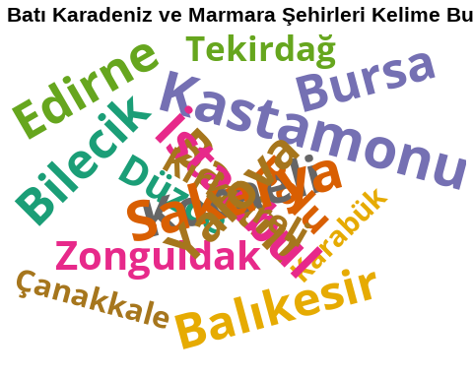

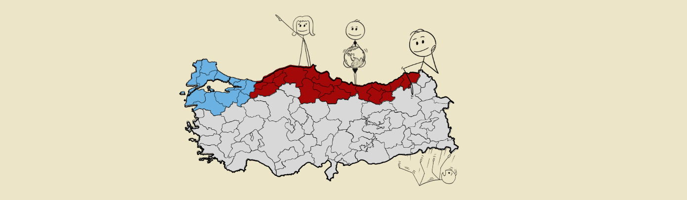

Tarayıcınız ses dosyasını desteklemiyor.